**桃園市立大有國民中學113學年度第一學期第一次評量試卷**

|  |  |  |  |  |  |  |  |  |  |
| --- | --- | --- | --- | --- | --- | --- | --- | --- | --- |
| 年級 | **七** | 考 試  科 目 | **自 然** | | | 命 題  範 圍 | Ch1 | 作 答  時 間 | 45分 |
| 班級 |  | 姓 名 |  | 座 號 |  | 分 數 |  | | |

一、選擇題(100%)

1.下列何者不屬於生物？(A)石筍 (B)木耳 (C)筆筒樹 (D)發芽綠豆。

2.右圖為實驗課的兩臺顯微鏡，若東東想要觀察洋蔥的表皮細胞，而小美要觀察螞蟻觸角，最適合他們使用的顯微鏡分別為何？ (A)兩人皆為顯微鏡A (B)兩人皆為顯微鏡B (C)小美為顯微鏡A，東東為顯微鏡B

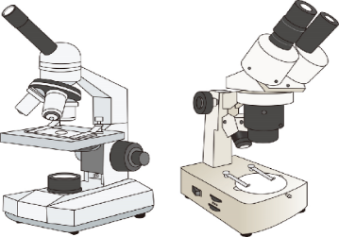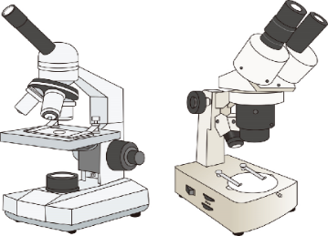

顯微鏡A

顯微鏡B

(D)小美為顯微鏡B，東東為顯微鏡A。

3.關於細胞各個形態與功能，下列敘述何者正確？ (A)保衛細胞呈半月型、兩兩成對，具有保護功能 (B)肌肉細胞形狀細長，可傳遞訊息到全身 (C)神經細胞有許多突起，可進行收縮協助運動 (D)紅血球細胞呈雙凹圓盤狀，負責體內氧氣的運送。

4.小東發現複式顯微鏡視野中的草履蟲一直往左上方移動，即將離開視野，小東應將玻片往什麼方向移動，才可以使草履蟲回到視野中？(A)右上方 (B)左上方 (C)右下方 (D) 左下方。

5.媽媽上市場採購買回了排骨肉、紅豆湯、龍眼、吻仔魚、鴨血等食材，請問這些食材包含生物體組成層次共有幾種？(A)5 (B)4 (C)3 (D)2。

6.下圖為實驗器材的使用方法，哪幾種使用方法不恰當？(A)甲和乙 (B)乙和丙 (C)甲丙 (D)三種方法都不恰當。

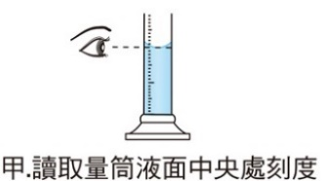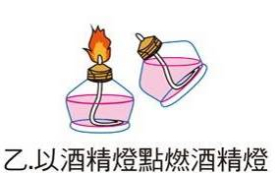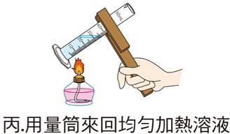

7.試問下述哪些判斷依據無法區別人類的神經細胞和肌肉細胞？甲.有無粒線體；乙.細胞的形態；丙.細胞的功能；丁.有無細胞膜。 (A)甲、丁 (B)甲、乙 (C)乙、丙　(D)丙、丁。

8.請將下列物質由小至大排序：甲.葡萄糖、乙.澱粉、 丙.碳原子 (A)甲乙丙 (B)甲丙乙 (C)丙甲乙 (D)乙甲丙。

9.阿強製作臺式泡菜時，將高麗菜切片並加鹽放置於盒中半小時後，發現盒子裡出現很多水，關於此現象的解釋，下列何者最合理？ (A)因菜被切斷，故葉內的水分大量流出 (B)高麗菜從冰箱拿到室溫，因溫度升高，造成高麗菜產生水 (C)加入鹽後，水分向高麗菜細胞內滲透，所以產生水 (D)加入鹽後，高麗菜細胞內的水分向外滲透，所以產生水。

10.有關不同細胞與其形狀之配對，下列何者正確？ (A)血球細胞：甲 (B)神經細胞：乙 (C)肌肉細胞：丙　(D)口腔皮膜細胞：丁。

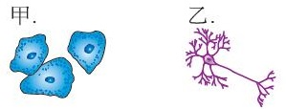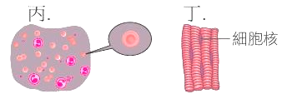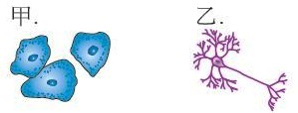

11.依照實驗觀察結果，關於鴨跖草表皮細胞和口腔皮膜細胞構造的比較，下列敘述何者正確？ (A)兩者皆具有支持內部構造的作用 (B)兩者皆不具有細胞壁與葉綠體 (C)僅鴨跖草表皮細胞形狀規則，口腔皮膜細胞形狀不規則 (D)兩者皆形狀規則排列緊密具保護作用。

12.下列關於「細胞學說」的敘述何者正確？ (A)虎克發現軟木塞具有格子狀的構造為死細胞的細胞膜 (B)許旺、許來登認為細胞是生物體構造和功能的基本單位 (C)虎克發現細胞並提出細胞學說 (D)動物細胞和植物細胞的構造皆相同。

13.使用解剖顯微鏡時，若想要使兩眼所觀察的視野合而為一，應該調整解剖顯微鏡上的哪一項構造？ (A)眼距調整器 (B)倍率調整輪 (C)調節輪 (D)光源開關。

14.以下是科學方法的數項步驟(甲)提出問題 (乙)實驗(丙)觀察 (丁)分析實驗結果並提出結論 (戊)提出假設。其正確的順序為何？(A)甲丙乙丁戊 (B)乙戊丙甲丁 (C)丙甲戊乙丁 (D)丁戊丙甲乙。

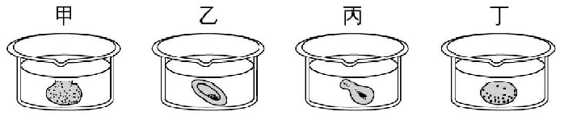15. 格米將血球細胞放入不同濃度的食鹽水溶液中，其結果如下圖，則食鹽水濃度最低的是哪一杯？ 　(A)甲　(B)乙　(C)丙　(D)丁。

16.植物細胞置於清水細胞只會膨脹但不破裂，是因為它們皆具有何種構造？ (A)細胞壁 (B)細胞膜 (C)細胞質 (D)細胞核。

17.吉米在探討「水量對米飯軟硬度的影響｣的實驗中，下列何者屬於操作變因？ (A)米的種類 (B)米量的多寡 (C)水量多寡　(D)米飯的軟硬度。

18.關於巨觀尺度與微觀尺度的敘述，下列何者正確？　(A)巨觀與微觀是以肉眼是否可見來概分 (B)能用儀器看到的物體，都屬於微觀尺度 (C)能用儀器看到的物體，都屬於巨觀尺度 (D)巨觀與微觀是以是否需用儀器做觀察來概分。

19.下列哪些生物屬於微觀尺度？ 甲.海星 乙.眼蟲　 丙.草履蟲 丁.細菌 戊. 獨角仙 己.跳蚤 庚.紅血球 (A)甲乙丙丁己 (B)乙丁戊庚 (C)乙丙丁庚 　(D)乙丙戊己

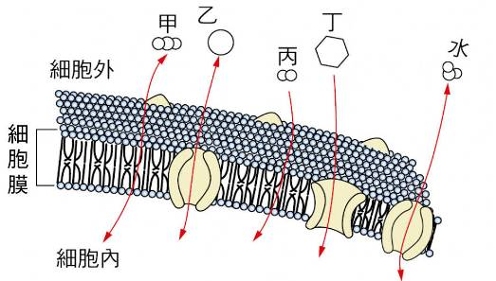20.附圖為物質進出細胞的模式圖，請問下列有關圖中物質的敘述何者正確？ (A)甲可能是胺基酸 (B)乙可能是氧氣 (C)丙可能是礦物質 (D)丁可能是葡萄糖。

21.小名來到阿拉斯加為了欣賞美麗的極光，但必須忍受零下30℃的刺骨寒冷，這時他因為穿在身上的禦寒衣物無法保暖，而冷得發抖，試問「冷得發抖」是生物會有的哪一種生命現象？ (A)生長 (B)感應 (C)繁殖 (D)代謝。

22.關於物質進出細胞膜的敘述，下列何者正確？ 　(A)礦物質可藉由擴散作用直接通過細胞膜 (B)水、胺基酸可利用細胞膜上特殊蛋白質的協助進出細胞 (C)澱粉可經由擴散作用通過細胞膜 (D)滲透作用是指氧氣通過細胞膜的擴散作用。

23.若目鏡的放大倍率為10倍，而對準目標物的物鏡的放大倍率是40倍，則使用這臺顯微鏡觀察時於視野中所看到的影像是原本物體的多少倍？ (A)4倍　(B)10倍　(C)100倍　(D)400倍。

24.細胞中何種構造含有大量水分，能儲存細胞的養分及廢物？(A)液泡　(B)葉綠體 (C)細胞核 (D)粒線體。

25.下列哪些構造無法在植物的表皮細胞中觀察到？ 甲.細胞核 乙.細胞壁 丙.粒線體 丁.葉綠體 戊.液泡 己.細胞膜(A)甲丁戊 (B)乙丙 (C)只有丙 (D)只有丁。

26.阿強準備觀察顯微鏡時發現鏡頭髒了，他應該使用何種東西擦拭乾淨？(A)衛生紙 (B)拭鏡紙 (C)面紙 (D)吸水紙。

27.將紅血球放在哪一種溶液中，可看到雙凹圓盤狀的外形特徵？(A)生理食鹽水 (B)飽和食鹽水 (C)清水　 (D)以上皆可。

28.下列哪一種生物細胞間具有分工合作現象？ (A)眼蟲　(B)變形蟲　(C)毛毛蟲　(D)草履蟲。

29.下列哪些與滲透作用相關？甲.乾海帶芽泡水後膨脹；乙.加鹽製做泡菜出水的過程；丙.動物細胞置於清水中會膨脹破裂；丁.葡萄糖通過細胞膜的擴散作用。 (A)甲、乙、丙 (B)甲、乙、丁 (C)甲、丙、丁 (D)甲、乙、丙、丁。

30.荷語利用實驗室的特殊工具，將細胞膜上的特殊蛋白質通道全部堵住，則下列哪些物質仍能進入細胞？甲.氧氣；乙.二氧化碳；丙.礦物質；丁.胺基酸； 戊.葡萄糖；己.水。　(A)甲乙丙丁戊己　(B)甲乙己　 (C)乙丙戊　(D)丙丁己。

31.康康以低倍顯微鏡觀察口腔皮膜細胞時的正確操作順序為下列何者？甲.轉動粗調節輪 乙.於載玻片上滴亞甲藍液 丙.用牙籤刮取口腔皮膜細胞與載玻片上之亞甲藍液混合均勻 丁.僅轉動細調節輪 戊.再轉動細調節輪。(A)甲丁戊丙 (B)乙丙甲戊 (C)丙乙戊 (D)乙丙丁。

32.婷婷一家人到餐廳用餐，點了下列四道菜，其中哪一道菜的食材皆為生物的器官？(A)番茄炒蛋 (B)鹹蛋苦瓜 (C)麻油雞飯 (D)薑絲大腸。

33.颱風天連續下了幾天的雨，軒軒發現餐桌上昨天買的麵包發霉了，心想：水分是否會影響黴菌的生長呢？他查了許多資料後認為「溼度高，水分應該會促進黴菌的生長。」其「」的內容是屬於科學方法中的何者？(A)假設 (B)觀察 (C)參考文獻 (D)提出問題。

34.下列何者位於細胞膜和細胞核之間，由膠狀溶液與散布於其中的多種微小構造所組成，且是許多化學反應進行的場所？(A)細胞膜 (B)細胞核 (C)細胞質　(D)細胞壁。

35.關於細胞的敘述，下列何者正確？ (A)植物細胞的排列通常比動物細胞規則，其原因為植物細胞具有葉綠體 (B)所有植物的細胞都具有葉綠體 (C)植物的液泡通常較動物液泡小且多 (D)動、植物細胞內、外物質的進出都必須由細胞膜控制。

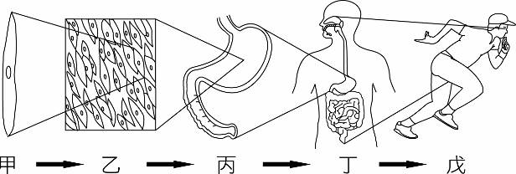36.附圖代表人體組成層次的關係，根據圖示山櫻花的組成層次缺少圖中的哪一項？ (A)甲　(B)乙　(C)丙　(D)丁。

37.關於單細胞生物的敘述，下列何者正確？(A)細胞內進行的生理機能較多 (B)由單一細胞即能表現出所有的生命現象 (C)無法獨立生存，必須群體生活才能表現出生命現象 (D)螞蟻個體小屬單細胞生物。

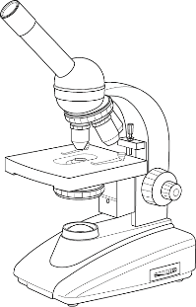38.小華利用右圖顯微鏡觀察 圖(一)的標本時顯微鏡中的的影像為何？（大小不計）

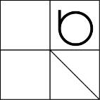

(圖一)

(A) 　(B) 　(C)　 (D)

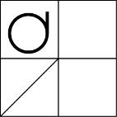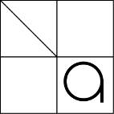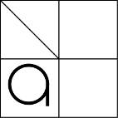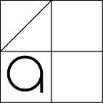

39.玲玲觀察鴨跖草表皮細胞加入亞甲藍液染劑後，可清楚看見細胞內何種細微的構造？　(A)細胞膜 　(B)葉綠體　(C)細胞核　(D)粒線體。

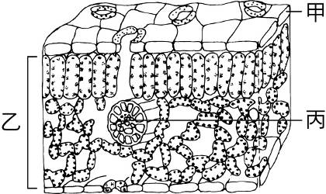40.附圖為葉的剖面圖，則圖中甲、乙、丙均屬於何種層次？ 　(A)胞器　(B)組織　(C)器官　(D)器官系統。

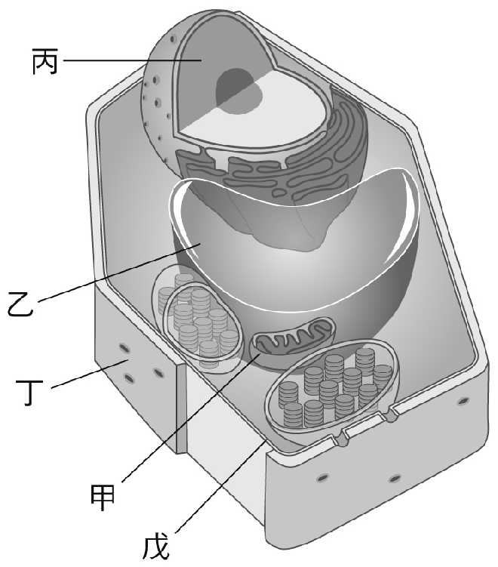題組一

右圖是植物細胞模式圖，請圖依序回答41~43的問題：

41.下列哪一項為細胞的生命中樞內有遺傳物質DNA，如果失去它，細胞將逐漸死亡？ (A)甲　(B)乙　(C)丙　(D)己。

42.何處主要負責將養分轉換產生能量供細胞使用？ (A)甲　(B)乙　(C)丙　(D)丁。

43.何種構造是植物細胞都有，而動物細胞卻沒有？ (A)甲　(B)己　(C)戊　(D)丁。

題組二

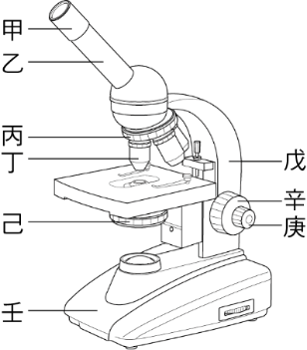右圖為一顯微鏡示意圖，試根據所提供的資料，回答44~45的問題：

44.以此架顯微鏡觀察時，若發現視野中光線過暗，則應調整圖中哪一構造以獲得適當的光線？(A)乙 (B)丙 (C)己 (D)辛。

45.使用高倍率物鏡觀察玻片標本Y時，如果視野內亮度適當，卻仍然看不清楚目標物，應該調整哪一項構造使影像較清晰？(A)乙 (B)庚 (C)辛 (D)壬。

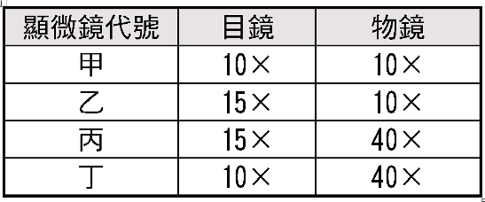題組三

右表為顯鏡觀察同一眼蟲玻片標本，請依右表回答46~48的問題

46.請問以哪一架顯微鏡視野下所觀察到的眼蟲數目最多？ (A)甲 (B)乙 (C)丙 (D)丁。

47.若想觀察水中小生物，則哪一架顯微鏡視野裡的小生物最容易跑出視野外？ (A)甲 (B)乙 (C)丙 (D)丁。

48.若觀察植物的表皮細胞時，則哪一架顯微鏡視野裡的亮度最亮？ (A)甲 (B)乙 (C)丙 (D)丁。

題組四

下列為小軒按照科學方法所寫的實驗報告，請回答49~50的問題

甲：準備兩組相同的水盆，皆倒入等量的純水。僅在實驗組中放入10枚一元硬幣，對照組則無。兩組皆放入30隻孑孓，每日皆提供充足的相同食物，待一週後觀察兩組孑孓的存活率。

乙：含有一元硬幣的水可能會促使孑孓死亡。

丙：為什麼放有一元硬幣的水盆中孑孓無法生存？

丁：小軒發現放有數枚一元硬幣的水盆裡沒有孑孓生存，但沒有一元硬幣的水盆裡卻有孑孓生存

49.根據小軒所寫的報告中，哪一部分為「觀察」？ 　(A)甲　(B)乙　(C)丙　(D)丁。

50.根據小軒設計的實驗步驟中，下列何者為操縱變因？　(A)純水的量 (B)一元硬幣的有無 (C)孑孓的存活率　(D)孑孓的起始數量。